**Sơ đồ các lớp chính của chương trình Batch Rename**

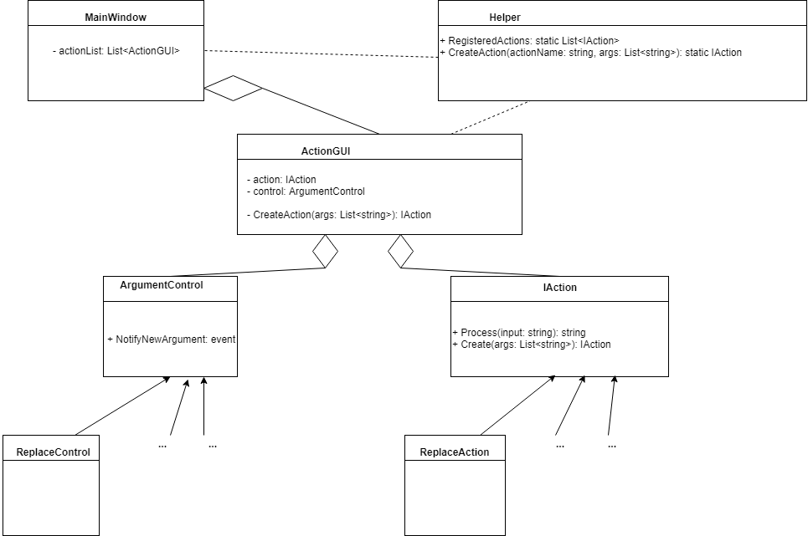

* Lớp ActionGUI: có thể coi như là cầu nối giữa giao diện và xử lí nội, chứa IAction để xử lí bên trong và ArgumentControl để hiện ra giao diện cho người dùng nhập liệu.
* Lớp IAction: chứa các hàm chính như xử lí chuỗi và hàm tự tạo ra cùng loại Action, tham số có thể khác.
* Lớp ArgumentControl: kế thừa từ UserControl, có event được cài cắm sẵn, mỗi khi người dùng nhập liệu và bấm thêm vào danh sách, thì event sẽ báo hiệu cho lớp cha (ActionGUI) để lớp cha tạo ra Action (bằng cách nhờ action sẵn có gọi hàm tự tạo) và lớp cha cũng sẽ báo hiệu cho lớp MainWindow action vừa tạo.
* Ngoài ra, để giúp việc tạo ra các action từ file preset, lớp Helper sẽ đảm trách việc này. Mỗi khi lớp ActionGUI tạo thì ActionGUI sẽ gửi cho Helper 1 mẫu Action xử lí nội gọi là action đã đăng kí. Nhiều ActionGUI thì Helper sẽ giữ nhiều mẫu Action, nếu cần tạo action nào đó từ file, Helper kiểm tra tên action đã được đăng kí, nếu có, sẽ gọi hàm tự tạo của Action đó và trả về Action mới được tạo.
* **Tính Mở rộng:** Nếu muốn thêm một nút xử lí mới, ta chỉ cần viết 2 lớp, 1 lớp kế thừa từ IAction và 1 lớp kế thừa từ ArgumentControl, các việc còn lại đã được các lớp tự động hóa và không phải đụng tới các lớp đã viết.

Vd: muốn thêm hành động ‘nhân đôi tên file’, ta viết thêm 2 lớp: DoubleNameAction kế thừa IAction và DoubleNameControl kế thừa từ ArgumentControl.